유 학 보 고 서

증명사진 부착  스티커사진 및  스냅사진 불가 |  | 구분 | 유학 | ( 교류 ) | 단기연수 | ( )
증명사진 부착  스티커사진 및  스냅사진 불가 |  | 파견대학 | 하얼빈 이공대학
증명사진 부착  스티커사진 및  스냅사진 불가 |  | 파견기간 | 2014.08.19 ~ 2014.12.20
증명사진 부착  스티커사진 및  스냅사진 불가 |  | 학과 및 학년 | 중국경제통상학과 3학년
증명사진 부착  스티커사진 및  스냅사진 불가 |  | 성명 | 양지훈
증명사진 부착  스티커사진 및  스냅사진 불가 |  | 제출일 | 2015.01.06

* 유학보고서는 해외파견 유학/연수 참가를 입증하는 자료이며, 앞으로 유학을 희망하는 후배들을 위해 기록되는 자료입니다. 유학에 관련된 아래의 자료를 기초로 작성하기 바랍니다.
* 증명사진 1매와 파견대학 및 유학관련 사진(파견대학/기숙사내부 등)을 반드시 첨부하기 바랍니다.

1. 파견대학 및 날씨, 음식, 지역 등 소개
학기시작: 8월22일 | 학기종료: 12월20일 | 방학: 12월20일~2월말
학교주소:黑龙江省哈尔滨市香坊区
하얼빈 이공대학교는 중국 동북쪽 흑룡강성에 위치해 있으며, 겨울이 길고 매우 건조하다. 겨울엔 눈이 자주 내리며 오후 3시50분이면 해가 지기 시작해서 저녁이 되므로 밤이 무척 길다. 여름은 한국보다 더우면 더웠지 시원하진 않다. 하지만 습하게 더운게 아니여서 지낼 만 하다. 음식은 대체적으로 한국인 입맛에 맞는 음식이 많다. 한식당도 많이 있고, 배달도 되므로 음식에 대한 걱정은 안하고 가도 된다.
2. 학과 및 수업소개 (현재 이수학점. 과목수강의 난이도 등)
교류학생의 경우 초급,중급,고급반으로 나뉘어져 있으며, 초,중,고급반 전부 A,B 반으로 구성되어 있다. 각 반의 학생 수는 대략 적게는 10명, 많게는 18명까지 있다. 초,중급 반의 경우 종합,독해,말하기,듣기 네개의 과목으로 수업이 진행되고, 고급반의 경우 듣기대신 CCTV라는 중국의 뉴스프로그램을 보며 중국어를 배우는 수업으로 대체되어져 있다. 하얼빈 이공대의 선생님들은 매우 친절하며 학생들을 성심성의껏 하나하나 지도해 주신다. 학생에게 불편한 점, 어려운 점이 있을 시 즉각 도와주려 힘써주신다. 기숙사 바로 밑 건물이 교실이므로 방에서 나와 2분이면 강의실에 도착 할 수 있어서 거리상으론 매우 편리하다. 본인은 본과수업 2개를 포함 18학점을 들었으며, 12학점을 넘어 18학점을 받고 싶은 학생들은 중국에 가기 전 중국어 공부를 열심히 해놓으면 좋을 것 이다.
3. 기숙사 및 유학생 현황 (기숙사 숙소 및 사용요금을 정확하게 기재, 기숙사 사진 첨부)
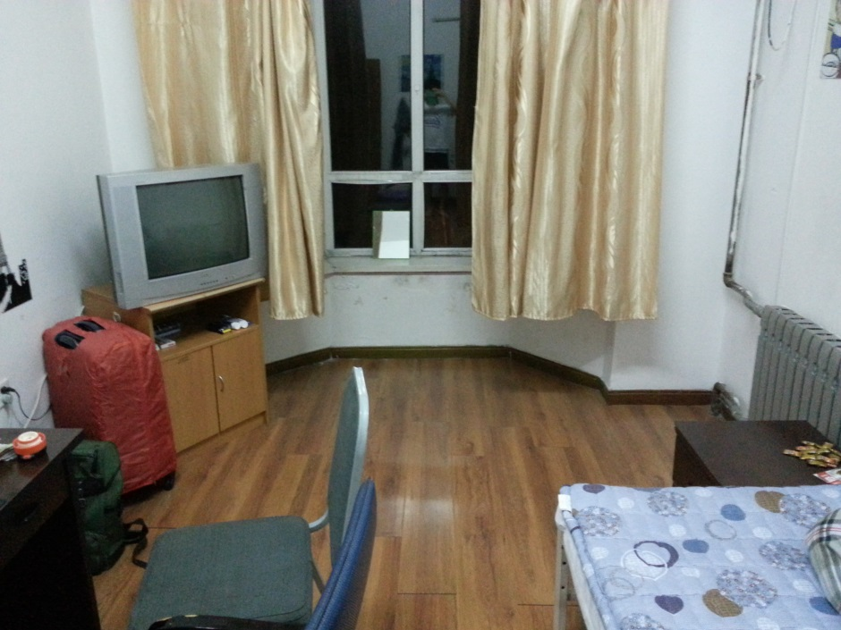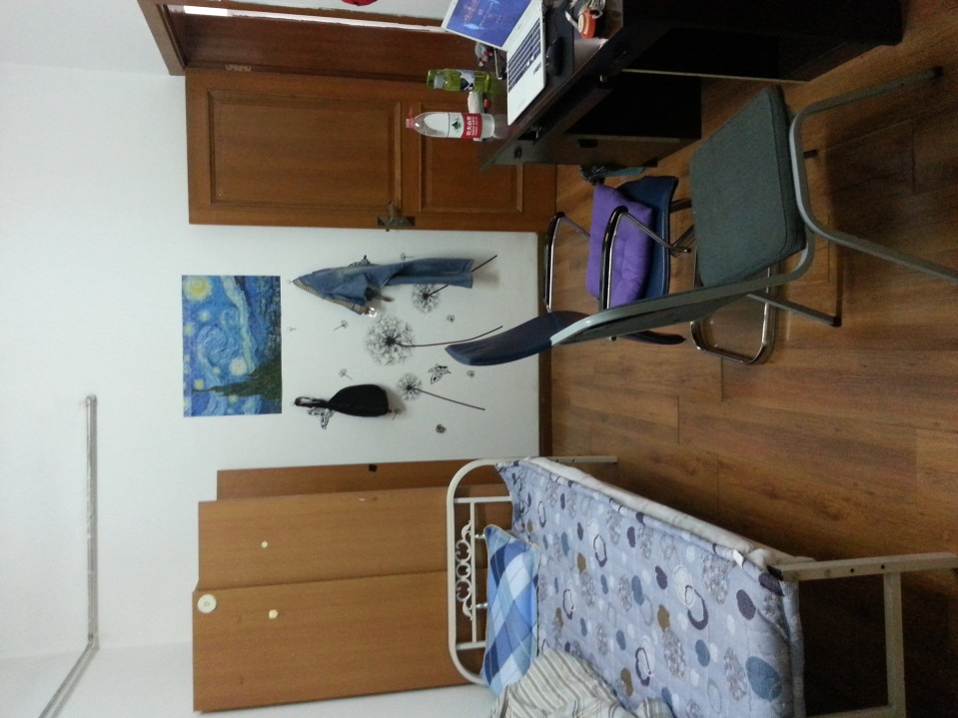
기숙사는 대부분 한국인과 러시아인으로 구성되어 있으며, 방이 꽤 넓다. 기숙사 면에선 특별히 불편한 점이 없을 것이며, 2인 2실로 개인만의 방을 쓸 수 있다. 기숙사비는 하루에 30위안으로 한달 총 900위안이다. 학기 시작 전 총 4달치 3600위안을 지불하고 사용한다. 방세 이외의 수도세, 전기세, 인터넷 사용료 등은 전부 무료이며 방에서 와이파이도 잘 터진다. 방에는 TV, 에어컨, 책상, 의자, 옷장, 서랍 등 잘 구비되어 있으며, 거실엔 쇼파가 있는 방도 있다. 부엌엔 밥솥, 전자레인지, 전기스토브 등 웬만한 물건은 다 구비되어 있으므로 생활은 아주 편리하다. 기숙사는 조용한 편인데 방음이 무척 안되어 방에서 큰소리로 떠들면 윗집이고 옆집이고 다 들릴 수가 있다.
4. 식비, 용돈, 책, 핸드폰 등의 기타 생활비(학비와 기숙사비를 제외한 소요비용)
하얼빈의 물가가 다른 지역에 상대적으로 낮기에 절약을 하려면 많이 할 수 있다. 학생식당의 경우 한끼에 6위안~10위안정도로 해결 할 수 있고, 한국음식점을 이용할 경우 20위안~40위안정도 쓴다고 생각하면 될 것이다. 물가가 싸다고 돈을 무조건적으로 절약할 수 있는 것은 아니다. 왜냐하면 본인은 “인생의 즐거움은 먹는 것이다”라는 개인만의 철학이 있기에 매 끼니를 성대하게 먹어 생활비가 엄청나게 들었다. 대부분의 생활비는 식비로 들어간다. 본인을 제외한 다른 학생들을 봤을 땐 한달 생활비가 얼마 들지 않는 것을 확인할 수 있었다. 학기가 시작하기 전 주말 책을 사야 하는데 한 학기 책은 200원 정도로 잡으면 될 것 같다. 인터넷 요금은 따로 낼 필요가 없고, 기숙사내에 와이파이가 아주 잘 된다. 핸드폰 요금은 선불제 방식으로 한달 50위안~100위안 사이로 아주 저렴하다.
5. 이 학교를 선택한 후배들에게(장단점 등)
동북에 위치한 하얼빈은 무엇보다도 발음이 무척 깨끗하다. 발음면에선 야채가게 상인까지도 선생님이 될 수 있다는 소리를 많이 듣곤 했는데, 그 말은 약간 과장된 점도 있다. 하지만 다른 지역에 비해 월등히 좋은 건 사실이다. 하얼빈은 물가가 싸고 음식이 다른 지역에 비해 한국인의 입맛에 맞다. 주위에 놀 환경이 별로 없어서 공부 하기 좋은 여건이며, 중국학생들의 한국인에 대한 관심이 매우 높아 쉽게 친해질 수 있다. 또한 학교 내에 한국어과 학생들이 있기에 그 친구들과 교류하면 중국어 실력도 일취월장할 수 있다. 기숙사 또한 방값을 제외한 수도세, 전기세 등은 일절 내지 않으므로 많은 돈을 들이지 않고 생활 할 수 있다.
6. 한 학기 / 1년 동안의 유학생활을 마친 소감
본인은 이미 광저우, 항저우에서의 유학 경험이 있지만, 이번 국제교류원을 통해 처음으로 동북지역으로 가보게 되었다. 중국이라 해서 모든 지역이 다 같은 게 아니고 각 특색을 갖고 있다는 것을 느꼈다. 겨울엔 정말 춥지만 이곳 또한 사람이 사는 곳이었고, 매력이 있는 도시였다. 특히 동북음식 중 한국음식보다 훨씬 맛있는 음식도 많고, 가격 또한 저렴했다. 북방 사람들의 사고, 문화, 생활방식 등을 체험할 수 있는 아주 좋은 기회였다. 한국인에 대해 우호적인 중국인들이 대다수이고, 그들이 한국에 대해 관심이 무척 많기에, 서로 많은 대화를 나누며 대화 능력이 정말 많이 늘었다. 이번 하얼빈에서의 시간은 너무나도 값진 경험이었고, 행복했던 시간이었다.

